6 класс
ЗАДАНИЕ № 4
Районного ресурсного центра

ОСНОВЫ ПРИГОТОВЛЕНИЯ ПИЩИ

1. Распределите группы продуктов питания в зависимости от энергетической ценности: хлеб, крупы, молоко, масло, творог, сахар, сливки, яйца, овощи, сало, мясо птицы, рыба, фрукты.

Высококалорийные | Среднекалорийные | Низкокалорийные

2. Основное назначение продуктов из зерновых культур – снабжение организма:

а) углеводами;
б) витаминами;
в) белками;
г) минеральными веществами.

3. Какую кашу называют кашей английских королей? _____________________
Напишите правила подачи каш из данной крупы.
___________________________________________________________________

4. Из какой крупы готовят легендарную Гурьевскую кашу?

а) гречневой; б) манной; в) пшённой; г) овсяной.

5. Чтобы каша не горчила, перед варкой горячей водой многократно промывают крупу:

а) овсяную;
б) ячневую;
в) пшенную;
г) рисовую;
д) гречневую.

6. Из зерен гречихи получают недробленую крупу:
а) продел; б) ядрицу; в) хлопья.

7. Какой из предметов кухонной утвари используют в процессе приготовления макарон?

а) сито;
б) дуршлаг;
в) решето;
г) шумовка

8. Заполните таблицу «Виды макаронных изделий по форме» и приведите по 1-2 названия в каждой группе.
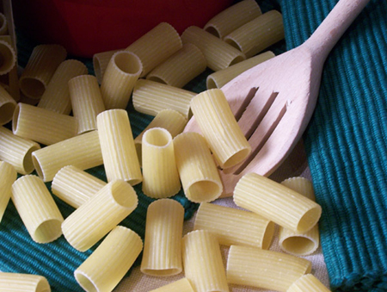 | 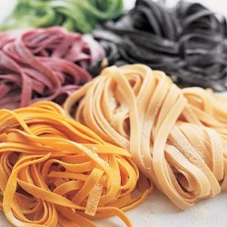 | 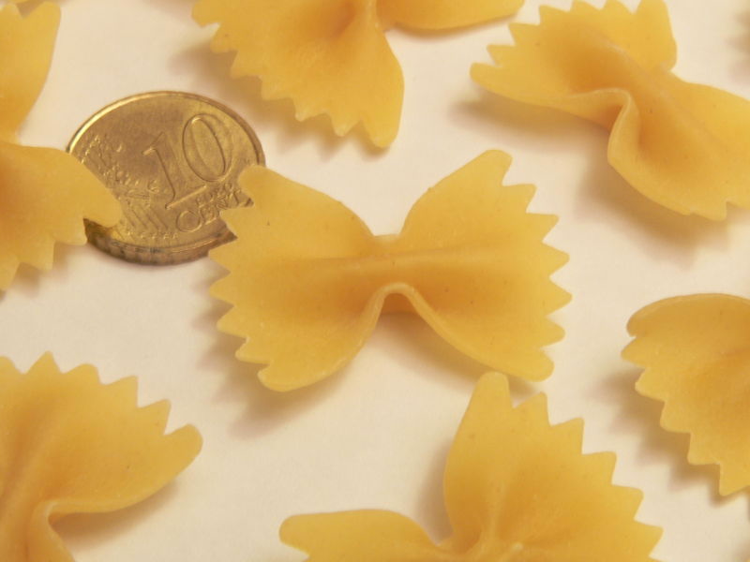 | 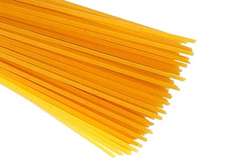

9. В результате скисания молока получают:

а) кефир;
б) простоквашу;
в) творог;
г) йогурт;
д) сливки.

10. Укажите стрелками продукты необходимые для приготовления сырников.

Яйца | 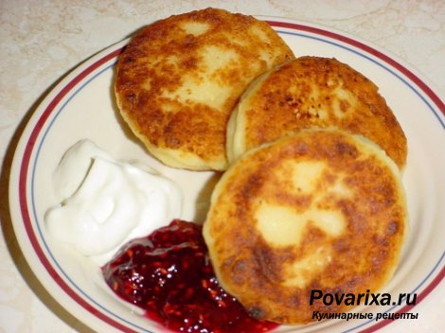 | Сыр
Сахар |  | Сода
Соль |  | Масло растительное
Молоко |  | Ванилин
Сметана |  | Творог
Мука |  | Кефир

Запишите правила подачи сырников:
_________________________________________________________________

11. Напишите не менее 4 сладких блюд и напитков, в приготовлении которых используется молоко и молочные продукты: 2б
1 _____________________________ 2 ______________________________

3 ______________________________ 4 ______________________________

12. Кофе, который подается охлажденным до 8-10ºС с шариком мороженого, называется:

а) кофе по-венски;
б) кофе по-турецки;
в) кофе-глясе;
г) кофе по-восточному.

13. Как следует положить приборы по окончании приема пищи?
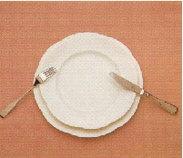
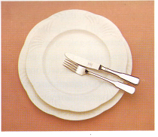
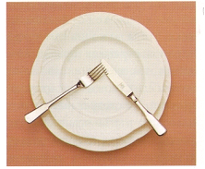

а) б) в)
ОБРАБОТКА ТЕКСТИЛЬНЫХ МАТЕРИАЛОВ

14. К лубяным волокнам относятся:

а) лён, хлопок, джут, пенька;
б) лён, джут, кенаф, рами;
в) джут, шерсть, хлопок, лён.

15. Соотнесите свойства тканей (А) и их определения (Б):

А | Б
1. Драпируемость | а) способность впитывать влагу
2. Усадка | б) способность образовывать мягкие складки
3. Гигроскопичность | в) способность воспринимать пыль, загрязняться
4. Пылеемкость | г) уменьшение размеров ткани при стирке, замачивании ВТО

1 ___, 2 ___, 3 ___, 4 ___

16. При производстве бельевых изделий наибольшее значение имеет следующее свойство ткани:
а) гигроскопичность; в) пылеемкость;
б) драпируемость; г) сминаемость.

17. Найдите соответствие между терминами и видами столового белья

Термин | Вид столового белья
1. Наперон | А. Основа всей композиции стола, соответствует форме стола, гармонирует по цвету с имеющейся посудой
2. Скатерть | Б. Верхняя скатерть. Используется в качестве покрывала на скатерть, позволяет надежно защитить скатерть от загрязнений
3. Салфетки | В. Удлиненная салфетка (перекидка в виде полоски),  которая кладется поперек стола вместо столовой скатерти при сервировке на двоих или на четверых человек
4. Сет | Г. Одни из самых ярких элементов декора стола, выполненные в одном стиле со скатертью украсят любой стол, придадут ему более праздничный вид, подчеркнут значимость мероприятия

1 ___, 2 ___, 3 ___, 4 ___

18. Дополните предложение. Узорная льняная ткань для праздничного столового белья называется … .

______________________________________________________

19. Номера самой толстой и самой тонкой иглы:
а) № 120 и № 85; б) № 110 и № 80; в) № 100 и № 65.

20. Прямыми ручными стежками выполняют строчки (лишнее исключите):

а) сметочные;
б) наметочные;
в) копировальные;
г) подшивочные;
д) для образования сборок.

21. Дополните предложения.
а) __________ – это прокладывание машинной строчки для закрепления подогнутого края детали или изделия.
__________________________________________________

б)______________ – это постоянное ниточное соединение двух деталей, наложенных одна на другую.
_________________________________________________

в) _____________– это прокладывание машинных строчек на деталях для закрепления припусков шва, направленных в противоположные стороны
_______________________________________________

22. Для настрачивания тесьмы, кружева применяется накладной шов:

а) с закрытым срезом;
б) с открытыми срезами;
в) с двумя закрытыми срезами.

23. Определите, какие 2 ошибки допущены в правилах по уходу за одеждой из
цветного хлопка?

а) можно кипятить;
б) можно отжимать;
в) можно чистить ацетоном, бензином;
г) можно утюжить при температуре 180ºС.

24. Для получения рыхлой вязки используют:

а) толстый крючок и тонкие нитки;
б) тонкий крючок и тонкие нитки;
в) толстый крючок и толстые нитки;
г) тонкий крючок и толстые нитки.

25. Напишите 2 украшающие шва, которые имеют не только декоративное назначение:
______________________________________________________________

Ответы в вопросах № 1, 3, 8, 10, 11, 15, 17, 18, 21, 25 оцениваются 2 баллами, остальные – 1 баллом. Всего 35 баллов.

1 - | 2 а | 3 - | 4 б | 5 в | 6 б | 7 б | 8 - | 9 б | 10 -
11 - | 12 в | 13 в | 14 б | 15 - | 16 а | 17 - | 18 - | 19 в | 20 в
21 - | 22 б | 23 а,в | 24 а | 25 -
1 – Высококалорийные - сало, сахар, масло, сливки,
Среднекалорийные - яйца, хлеб, крупы, творог, рыба,
Низкокалорийные - молоко, овощи, мясо птицы, фрукты
3 – Овсяную. Вязкие каши подают с маслом, сахаром, медом, вареньем.
8 –
Трубчатые | Ленточные | Фигурные | Нитевидные
рожки, перья, макароны | лапша узкая, лапша столовая | ушки, ракушки, «звездочки,«алфавит» | спагетти, вермишель

10 – Творог, яйца, сахар, соль, ванилин, мука, масло растительное.
Подают по две штуки на порцию со сметаной, вареньем, фруктовым соусом.
11 – Молочный кисель, молочное желе, молочные кремы, гурьевская каша мороженное, коктейль, какао, пудинг, суфле, гренки и др.
15 – 1 б, 2 г, 3 а, 4 в ; 16 – 1 Б, 2 А, 3 Г, 4 В; 18 – камчатная;
21 – а) застрачивание, б) настрачивание; в) расстрачивание;
25 – шов «вперед иголку», петельный шов, шов «за иголку»-строчка;

23.Расшифруйте символы по уходу за изделиями: 2 б
а) обычная стирка;
б) сильный нагрев утюга;
в) допускается отбеливание;
г) стирка с указанием температуры;
д) изделие при сушке должно подвешиваться;
е) разрешена сушка в сушильном устройстве.
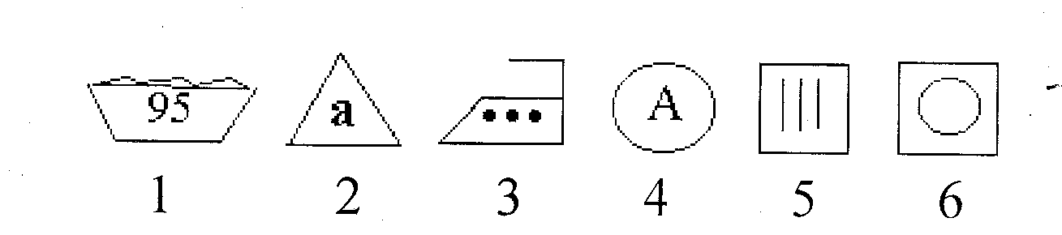

11 - 1 г, 2 в, 3 б, 4 а, 5 д, 6 е;

